问题1.湖北襄阳 湖北际华新四五印染有限公司(襄樊新四五印染有限责任公司)客户反应剔除考核，已向部里打过报告，pscode = 420600000052

问题2.
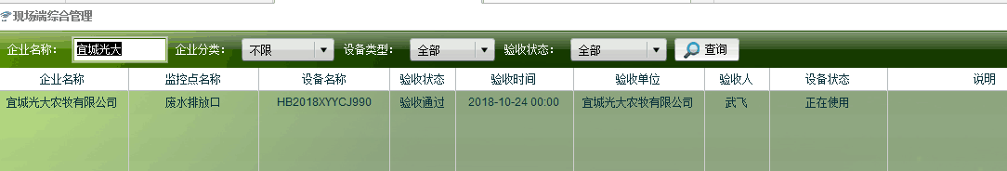
宜城光大农牧有限公司验收信息入错误 ，请求删除，，pscode =420600000162
襄阳IP 应用 10.174.59.17 administrator Xfhbj!@#$%
数据库 10.174.56.21 administrator xfhb_3272726 sa xfhb
appadmin q1w2e3r4t5

